南昌大学物理实验报告

课程名称： 大学物理实验
实验名称： 液体黏度的测量
学院： 理学院 专业班级： 应用物理学152班
学生姓名： 马文青 学号： 5502215035
实验地点： 基础实验大楼 B612 座位号： 24
实验时间： 第十周星期四上午十点十分开始

一、实验目的：
1、进一步理解液体的黏性。
2、掌握奥氏黏度计测定液体黏度的方法。
二、实验原理：
当黏度为的液体在半径为R、长为L的毛细管中稳定流动时，若细管两端的压强差为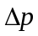，则根据泊肃叶定律，单位时间流经毛细管的体积流量Q为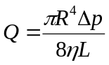。
本实验用奥氏黏度计，采用比较法进行测量。
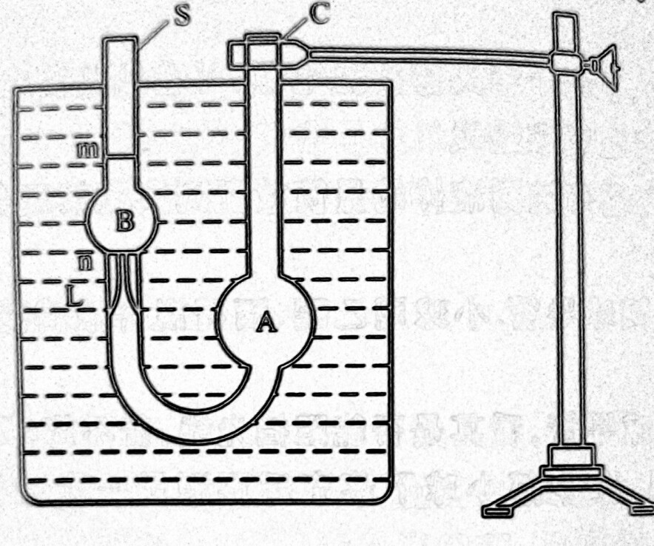
奥氏黏度计
实验时，常以黏度已知的蒸馏水作为比较的标准。先将水注入黏度计的球泡A中，再用洗耳球将水从A泡吸到B泡内，使水面高于刻痕m，然后将洗耳球拿掉，只在重力作用下让水经毛细管又流回A泡，设水面从刻痕m降至刻痕n所用的时间为t1；若换以待测液体，测出相应时间为t2，由于流经毛细管的液体的体积相等，故有
V1=V2，即Q1t1=Q2t2
则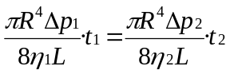，即得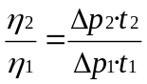。
式中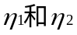分别表示水和待测液体的黏度。设两种液体的密度分别为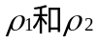，因为在两次测量中，两种液面高度差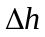变化相同，则压强之比为
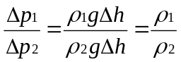
代入得
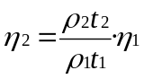
再查出实验温度下的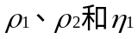值，则根据上式可求得待测液体的黏度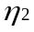。
- 实验仪器：
奥氏黏度计、温度计、秒表、乙醇、蒸馏水、量筒、洗耳球、烧杯、物理支架。
四、实验内容和步骤：
1、用蒸馏水将黏度计内部清洗干净并甩干，将其竖直地固定在物理支架上。
2、用量筒量取一定量的蒸馏水（约10mL），由管口C注入A泡。注意：取水和取待测液体的用具不要混用，每次应冲洗干净。
3、用洗耳球将蒸馏水吸入B泡，使其液面略高于刻痕m，然后让液体在重力作用下经毛细管L流下。当液面降至痕线m时，按动秒表开始计时，液面降至痕线n时，按停秒表，记下所需时间t1，重复测量t1六次。
4、将蒸馏水换成待测液体乙醇，重复上述步骤2和步骤3，测量同体积的乙醇流经毛细管时所用时间t2，重复测量六次。
5、测量室温T。
五、实验数据与处理：
查表与记录：
T= 23 ℃
蒸馏水的密度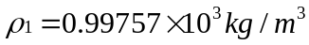
乙醇的密度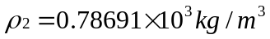
蒸馏水的黏度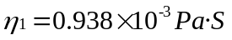
次数 | t1 | t2
1 | 40’’59 | 1’27’’81
2 | 40’’43 | 1’26’’96
3 | 40’’25 | 1’28’’56
4 | 40’’50 | 1’28’’25
5 | 41’’23 | 1’28’’91
6 | 41’’12 | 1’28’’40
平均值 | 40’’69 | 1’28’’15
所以有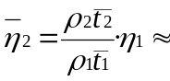1.587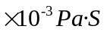
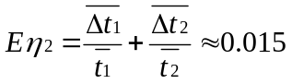
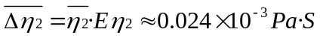
结果：

六、误差分析：
1、奥氏黏度计中有未清洗干净的上次实验的残留液体，会对实验造成一定影响。
2、液面在流经痕线时，速度过快，计时存在误差。
3、乙醇在空气中会挥发，挥发导致液体的温度和密度都发生改变，所以使实验结果不准确。
4、润洗黏度计后的残留润洗液与乙醇混合，造成较大误差。
5、毛细管中存在少量气泡，影响液体的流速。
6、残留液体和倒入黏度计中的液体混合，体积不一致，也会导致误差。
7、奥氏黏度计拜访可能不竖直，管壁与液体之间的摩擦影响液体的流动速度，导致实验误差。
七、思考题：
1、保证黏度计左右两管的液位差相同，控制唯一变量。
2、使黏度计保持恒温。
3、使液体尽可能地在只受重力影响的情况下流动，减小误差。
八、附上原始数据：
